КОНКУРС «ТЯЖЕЛО В УЧЕНИИ – ЛЕГКО В БОЮ»

Цель конкурса: проверить и оценить практические навыки участников в преодолении комплексной тактической полосы (далее – полоса). В ходе конкурса участники должны показать скоординированные и четкие практические действия в преодолении участков заграждений, разрушений, уничтожении живой силы противника и готовность к выполнению поставленных задач в условиях боевой обстановки.
Конкурс проводится на полосе, имеющей два параллельных направления. Протяженность полосы 1000 метров (600 метров препятствий и 400 метров ускоренного передвижения перебежками). Участие в преодолении полосы принимает вся команда. В ходе продвижения по полосе участники уничтожают обнаруженную живую силу противника (мишени) с учетом соблюдения норм Международного гуманитарного права.
Снаряжение участника: автомат с двумя магазинами, средства индивидуальной бронезащиты (шлем кевларовый, бронежилет), сумка для переноски магазинов, малая саперная лопата, противогаз (снаряжение участника выдается на месте проведения конкурса).
Преодолеваемые препятствия:
1. Сухое русло реки;
2. Овраг;
3. Участок тропы;
4. Ограниченный проход;
5. Канатный переход;
6. Качающееся бревно;
7. Стенка;
8. Завал;
9. Перелаз;
10. Полуразрушенное здание;
11. Участок канализации;
12. Кирпичная стена;
13. Каменный забор;
14. Участок железной дороги с водопроводными трубами;
15. Проволочный забор;
16. Проволочная сеть на низких кольях;
17. Проволочная сеть на высоких кольях.

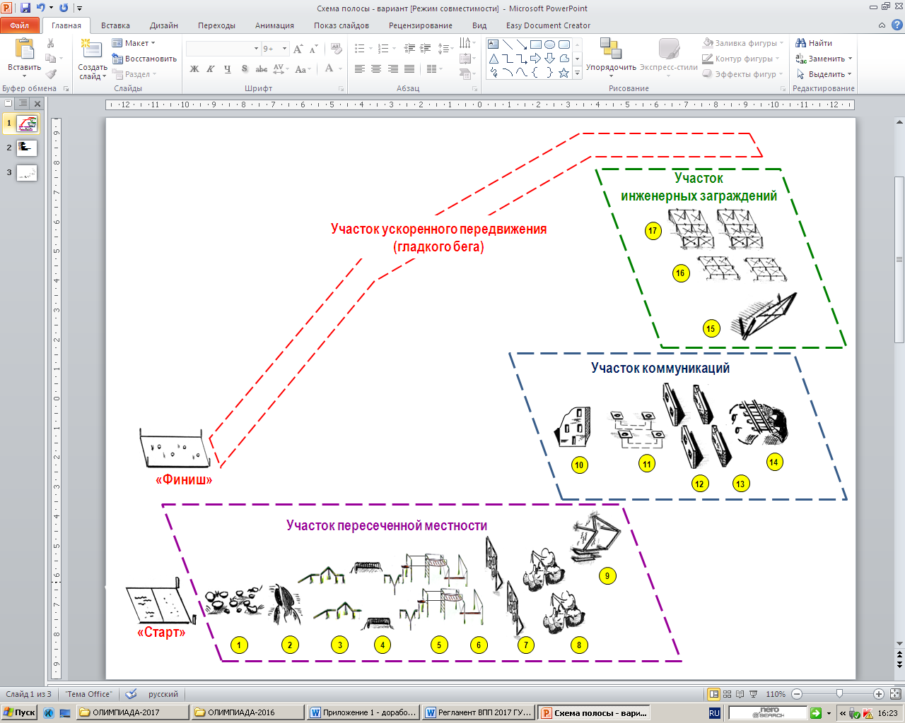
Общая схема комплексной тактической полосы

Сухое русло реки
Препятствие представляет собой яму длиной 12 м, шириной 6 м, глубиной 0,5 м. В яме по всей ее длине в шахматном порядке вкопаны пеньки высотой 0,2 м. Диаметр верхней части пня – 0,2 м. Расстояние между соседними пнями – 0,4 м.
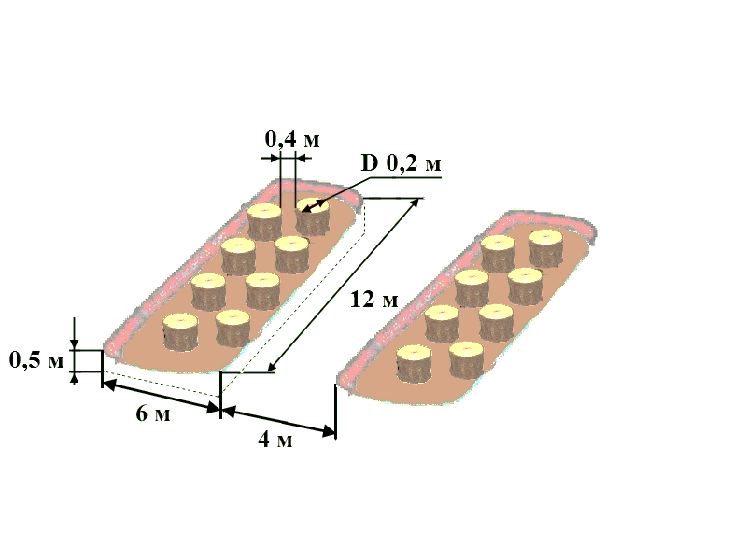
Препятствие преодолевается по одному, прыжками, удерживая оружие в руке, наступая на пни (наступать на каждый пенек не обязательно).
Запрещается касаться земли в днище ямы, обозначенной габаритами (линии белых кирпичей в начале и в конце препятствия).

Овраг
Препятствие представляет собой яму длиной 4 м, шириной 10 м, глубиной 4 м. Угол склона 40 градусов. На дне оврага – имитация мусора (резиновые шины).
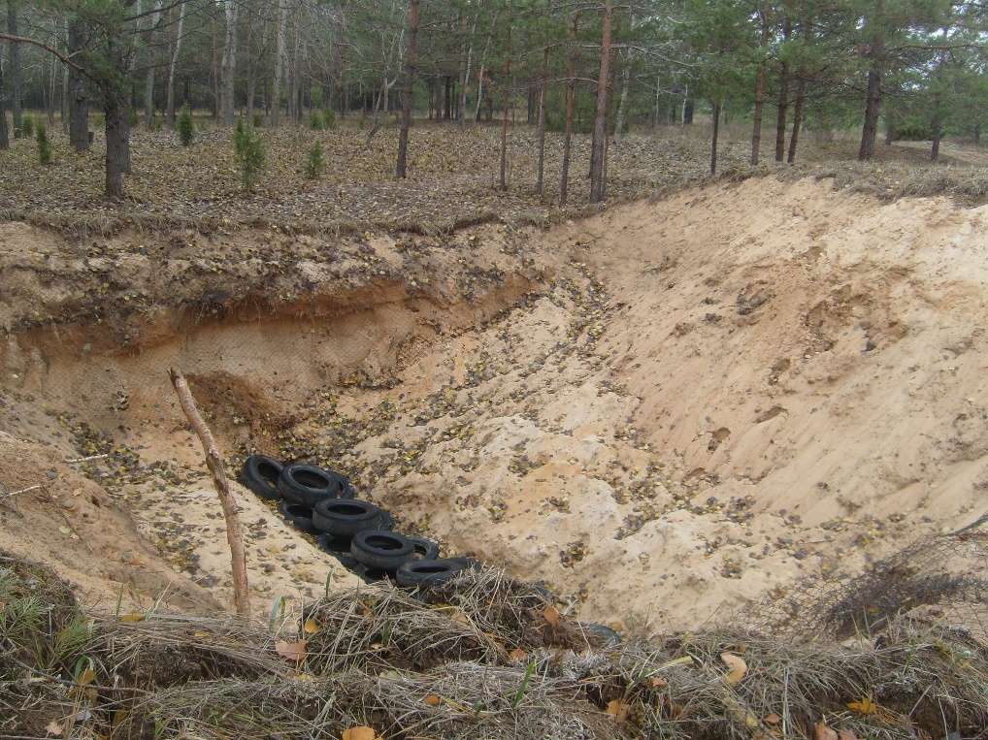
Фото. Овраг

Препятствие преодолевается по одному, удерживая оружие в руке.
Запрещается выскакивать из оврага через боковые стенки препятствия и через углы боковых стенок и плоскостей спуска и подъема

Участок тропы
Препятствие представляет собой соединенные три наклонные и две горизонтальные металлические балки, имеющие деревянное покрытие. Горизонтальные балки располагаются под углом 135° по отношению к наклонным. Высота препятствия – 1-1,5 м. Ширина верхней поверхности – 0,2 м.
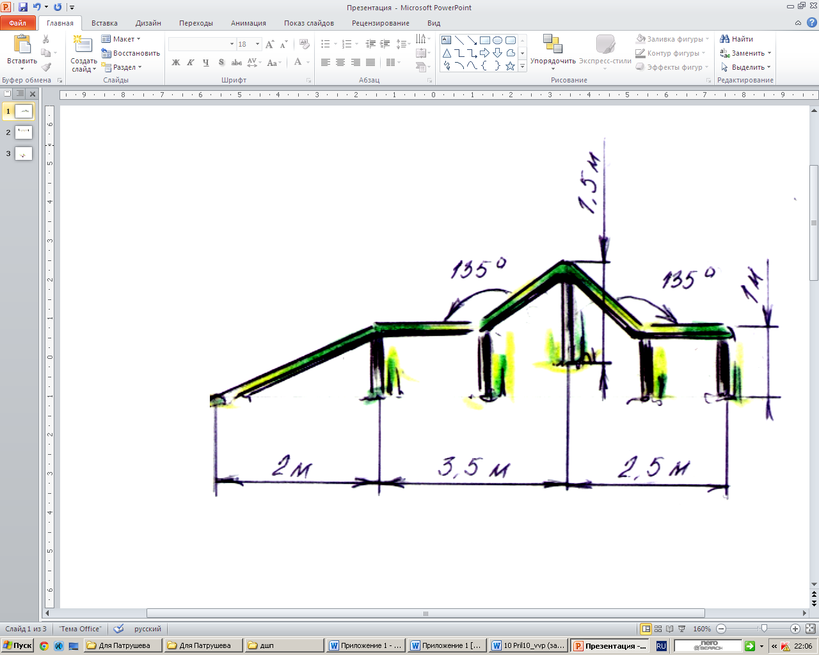
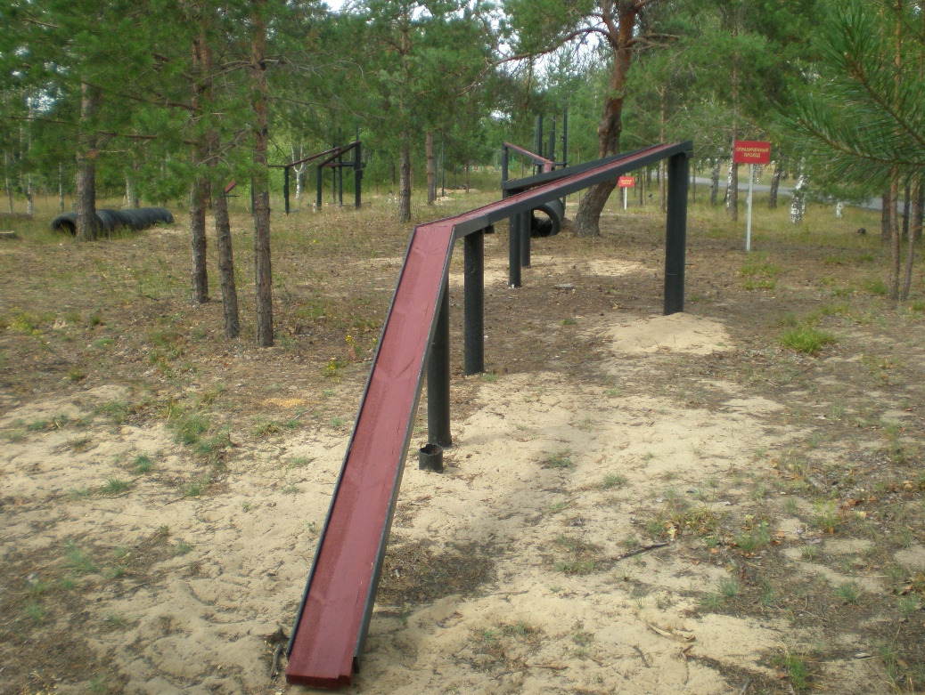
Фото. Участок тропы

Препятствие преодолевается по одному, удерживая оружие в руке.
Запрещается соскакивать с препятствия до преодоления последней горизонтальной балки.

Ограниченный проход
Препятствие представляет собой уложенные и закрепленные вплотную друг к другу на протяжении 4 метров резиновые шины диаметром внутреннего кольца 0,52 м.

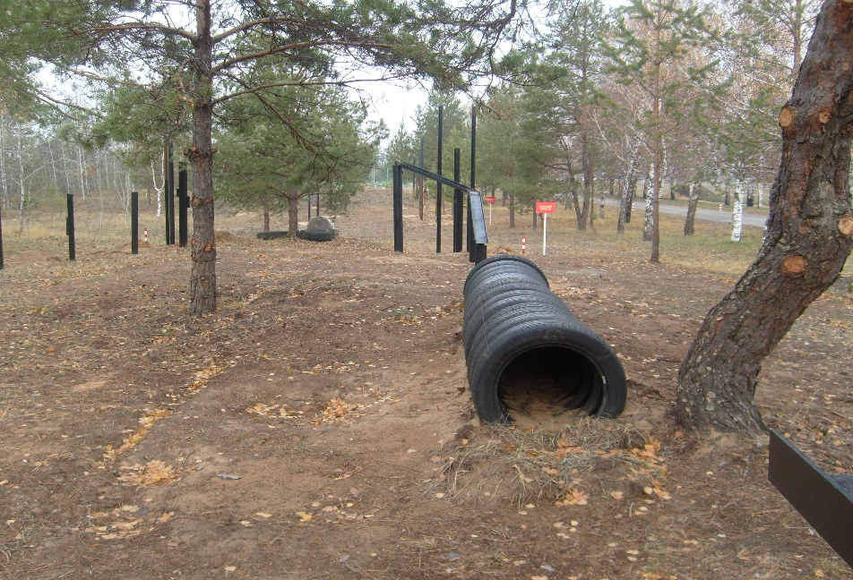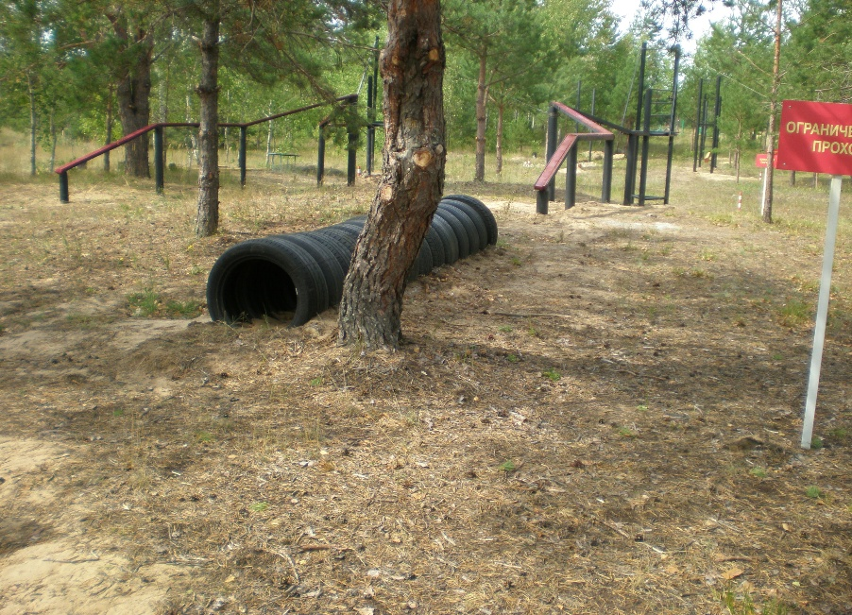
Фото. Ограниченный проход

Препятствие преодолевается по одному в ускоренном темпе по поверхности шин. Оружие удерживается в руке.
Запрещается касаться земли на участке, обозначенном габаритами (линии белых кирпичей в начале и в конце препятствия).
Канатный переход
Препятствие представляет собой соединенные три наклонные и две горизонтальные металлические балки, имеющие деревянное покрытие, два натянутых металлических троса и лестницу. Горизонтальные балки располагаются под углом 135° по отношению к наклонным. Высота балок над землей – 1-1,5 м. Ширина верхней поверхности балок – 0,2 м. Диаметр сечения троса 10 см. Высота нижнего троса над землей 2 м.
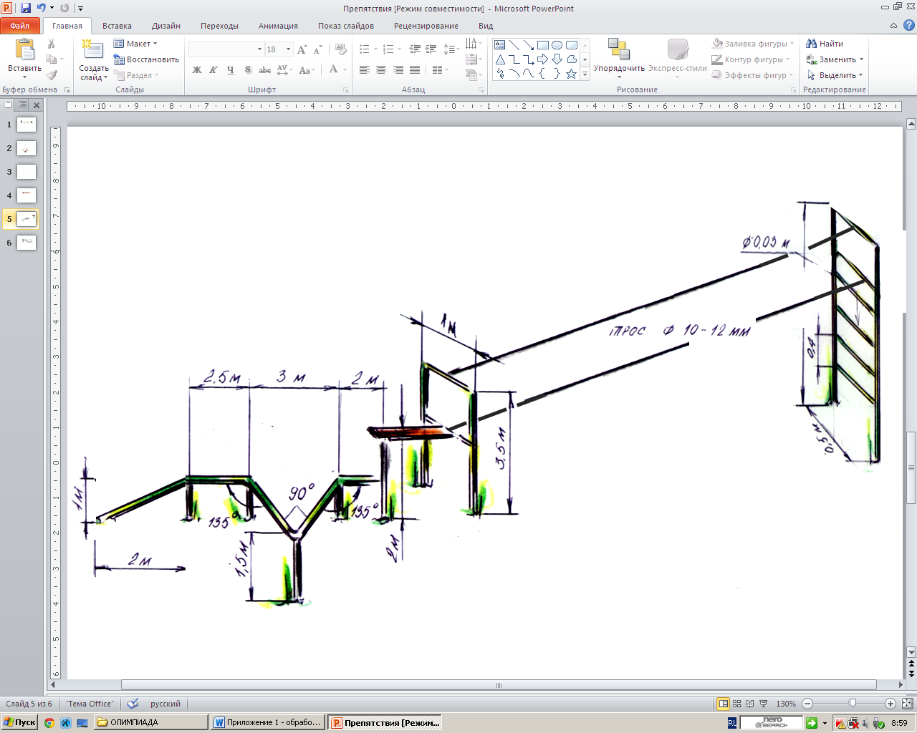
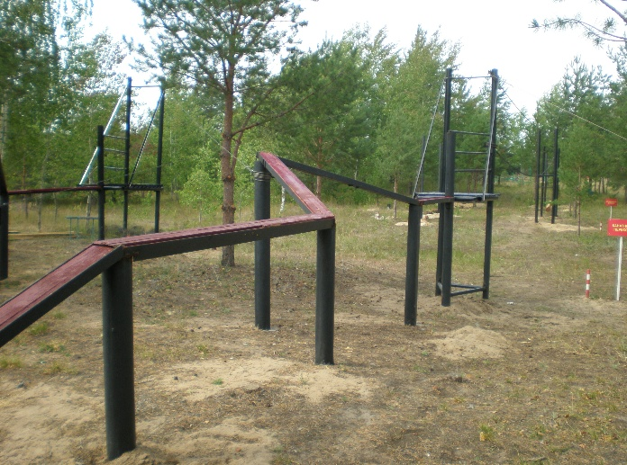
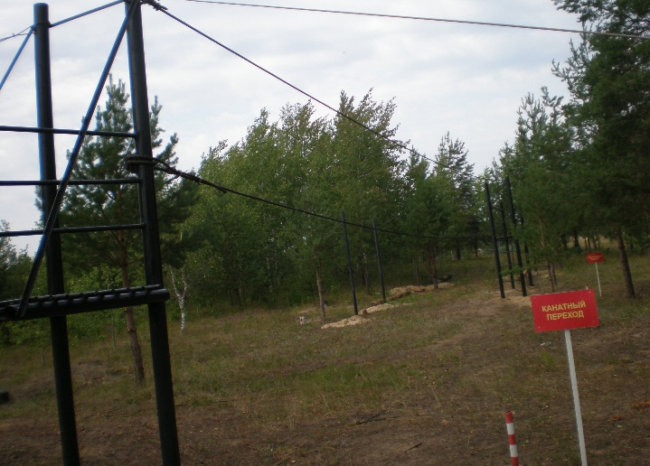
Фото. Начало канатного перехода Фото. Канатный переход
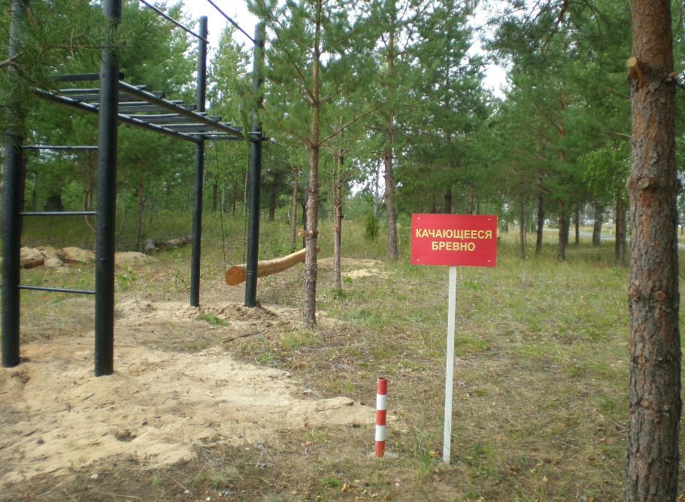

Фото. Лестница в конце канатного перехода
Препятствие преодолевается по одному. Последовательность преодоления препятствия: пробежать по балкам, пройти по канату, удерживаясь за верхний канат, затем спуститься по лестнице. Движение по канату обязательно осуществляется в перчатках. При движении по балкам оружие удерживается в руке, перед началом движения по канату и при спуске по лестнице – в положении «за спину».
Запрещается соскакивать с препятствия.

Качающееся бревно
Препятствие представляет собой бревно диаметром 0,25 м, закрепленное на металлических тросах (цепях) между металлическими балками на высоте 0,6 м над уровнем земли. Высота балок 1,1 м.
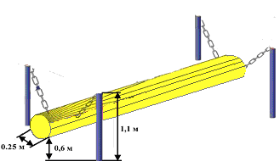

Команды преодолевают препятствие с оказанием взаимопомощи. Первый в «боевой тройке» подбегает и удерживает бревно. Затем препятствие преодолевают второй, затем третий. При этом по выбору «боевой тройки» третий после преодоления препятствия удерживает бревно, обеспечивая путь первому при прикрытии второго, или второй, преодолев препятствие, удерживает бревно, обеспечивая преодоление препятствия третьему, затем первому. При беге по бревну оружие удерживается в руке, а перед удержанием бревна переводится в положение «за спину».
Запрещается соскакивать с бревна на участке между обозначенными габаритами (линии белых кирпичей в начале и в конце препятствия).

Стенка
Препятствие представляет закрепленные между собой металлическими тросами резиновые скаты в габарите из бревен. Высота препятствия 6 м.
Препятствие преодолевается по одному с обязательным перелезанием через верхнюю перекладину. Перед препятствием оружие переводится в положение «за спину». Преодоление препятствия обязательно осуществляется в перчатках. Соскакивать после преодоления препятствия разрешается только с нижней поперечной балки.
Запрещается соскакивать с препятствия, не коснувшись хотя бы одной ногой нижней поперечной балки.

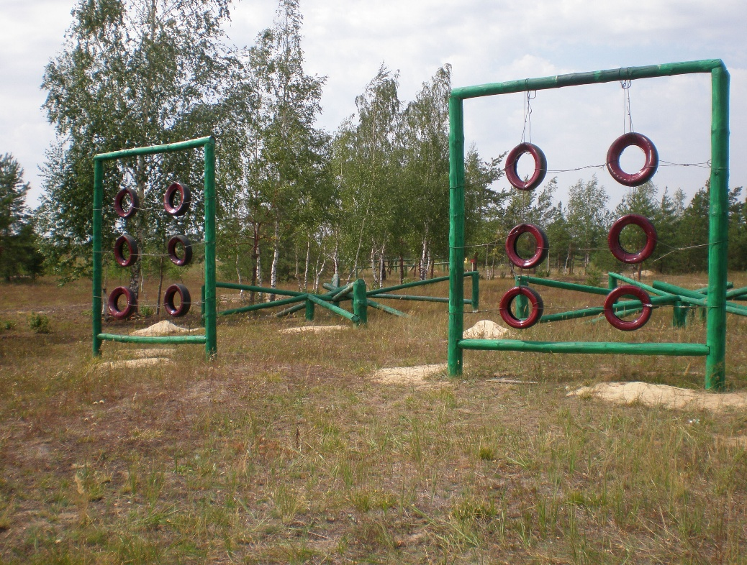
Фото. Стенка

Завал
Препятствие представляет собой несколько рядов бревен, расположенных с чередованием под разными углами относительно друг друга, шириной 11 м и длиной 4,5 м.
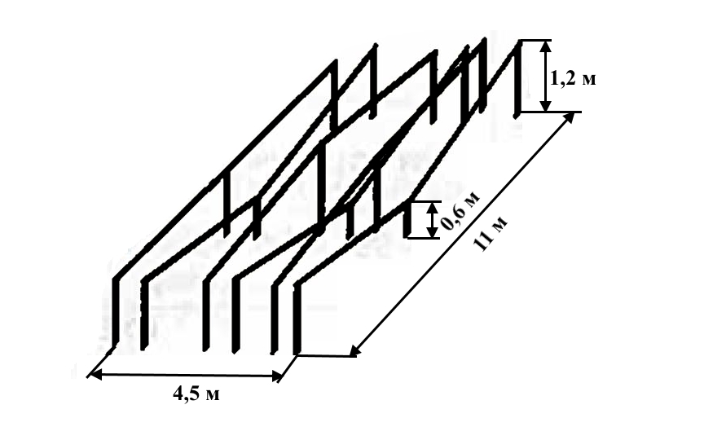
Препятствие преодолевается по одному, удерживая оружие в руке. При преодолении препятствия бревна, идущие от центра вниз, перешагиваются, а бревна, идущие от центра вверх, преодолеваются подлезанием снизу.

Перелаз
Препятствие представляет собой поперечные и продольные балки из соединенных между собой бревен. Высота первой поперечной балки 1 м, второй – 1,5. Продольные балки соединены между собой на высоте 2,5 м над землей.

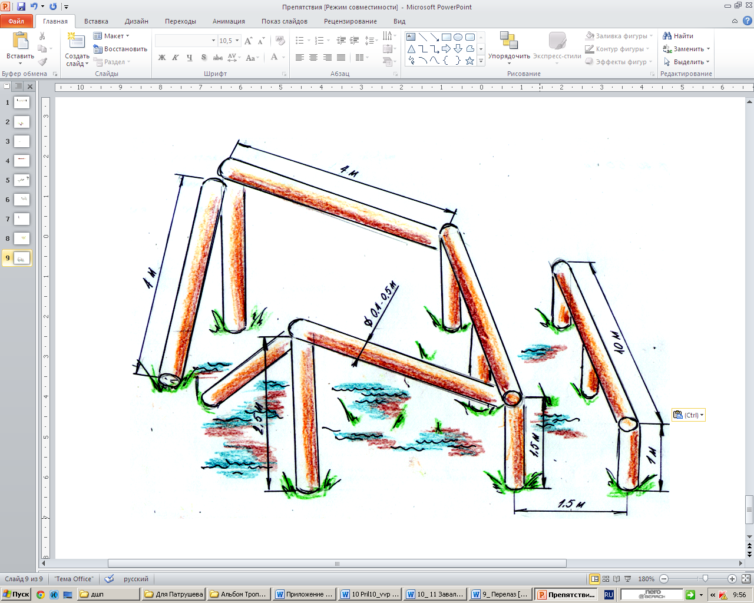
Препятствие преодолевается по одному. Перед препятствием оружие переводится в положение «за спину». Последовательность преодоления препятствия: перепрыгнуть через первую поперечную балку, затем запрыгнуть на вторую и ползти лицом вперед по продольной балке, перед последней балкой развернуться и сползти вниз ногами с препятствия. Допускается перепрыгнуть с первой поперечной балки на вторую.
Запрещается спрыгивать с препятствия.

Полуразрушенное здание
Препятствие представляет собой кирпичную конструкцию в виде части разрушенного здания с коридором, комнатой и оконными проемами. Размер оконных проемов 1,4×1,3 м, нижний свод оконного проема располагается на высоте 1 м от земли.
Препятствие преодолевается по одному, удерживая оружие в руке. Выход из здания осуществляется через оконный проем первого этажа.

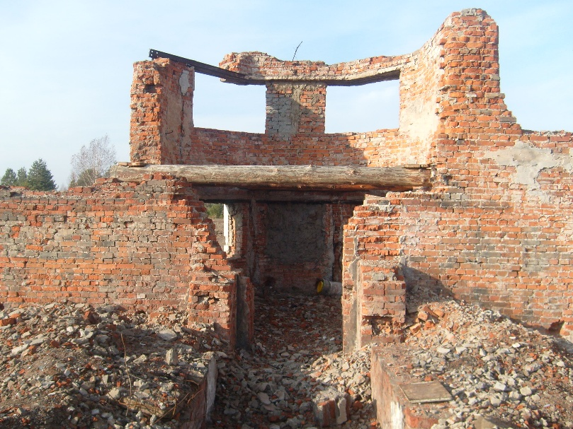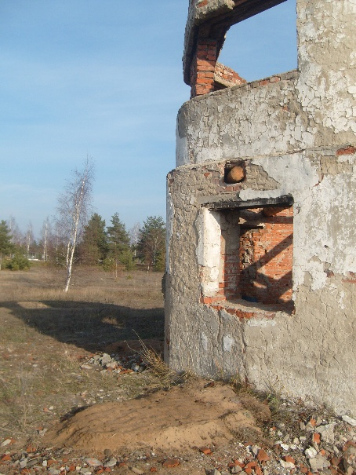
Фото. Коридор, вход в комнату первого этажа и оконные проемы

Участок канализации
Препятствие представляет собой имитацию городской сети канализации протяженностью 20 м, имеющую тоннель сообщения между колодцами высотой 0,8-0,9 м.
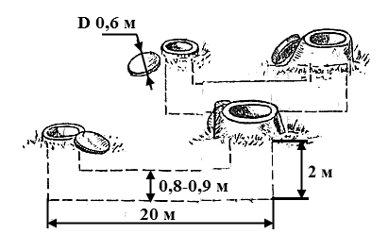
Препятствие преодолевается по одному, удерживая оружие в руке. При входе в люк осуществляется обязательное простреливание невидимого пространства в канализации с последующей постановкой оружия на предохранитель.

Кирпичная стена
Препятствие представляет собой кирпичную кладку следующих размеров: длина – 4 м, высота – 2 м, толщина – 0,5 м. Кладка имеет проломы размером 0,5×0,6 м и 0,5×0,4 м.

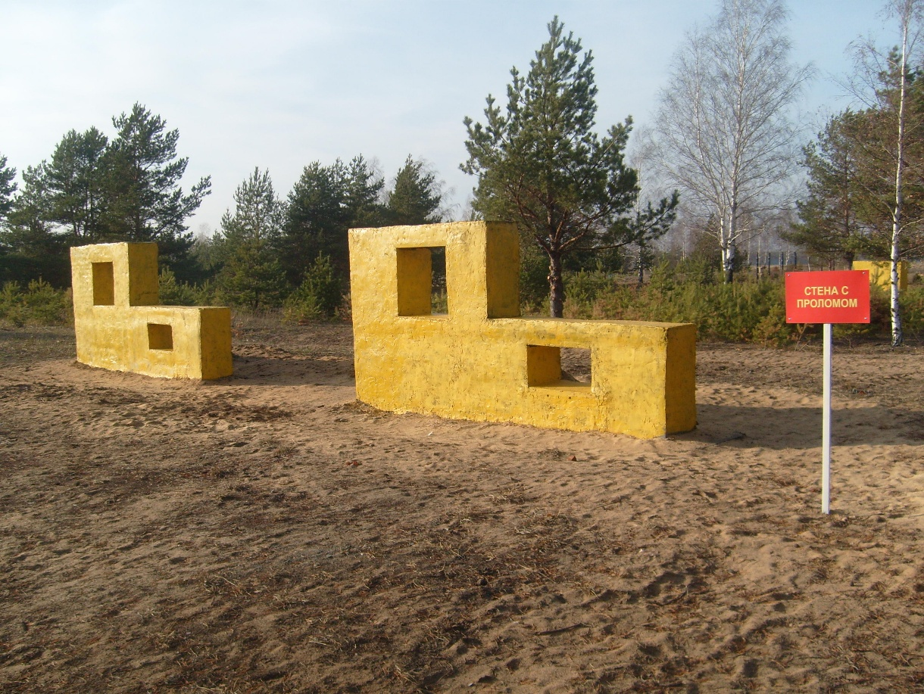
Фото. Кирпичная стена

Препятствие преодолевается по одному через верхний или нижний пролом, удерживая оружие в руке. Пролом для преодоления выбирается участником.
Каменный забор
Препятствие представляет собой каменную стену высотой 2 м, шириной – 4 м и толщиной – 0,8 м.

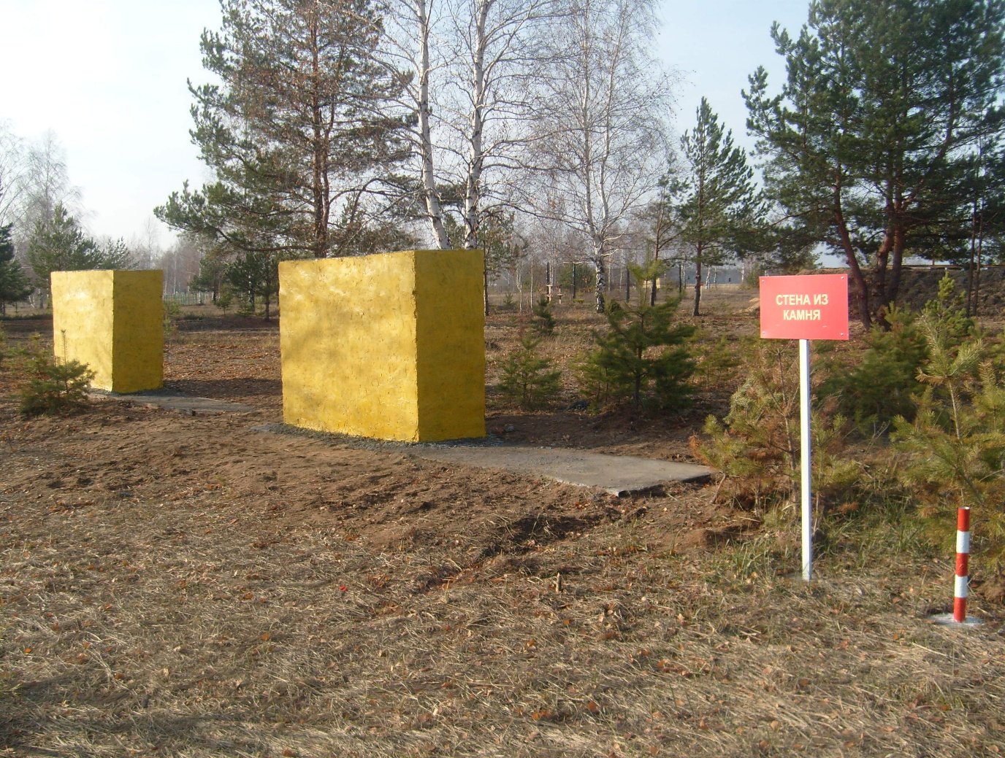
Фото. Каменный забор

Команды преодолевают препятствие с оказанием взаимопомощи. Первый в «боевой тройке» подбегает к препятствию и помогает преодолеть его второму, подсаживая его, затем – третьему. Третий, взобравшись на стену, затаскивает первого при огневом прикрытии второго. Оружие при преодолении препятствия кладется на верхнюю часть сены или переводится в положение «за спину».
Запрещается обегать препятствие.

Участок железной дороги с водопроводными трубами
Препятствие представляет собой участок железнодорожного полотна, под которым проходят водопроводные трубы. Ширина полотна – 16 м, длина – 3 м. Диаметр водопроводных труб – 0,7 м.

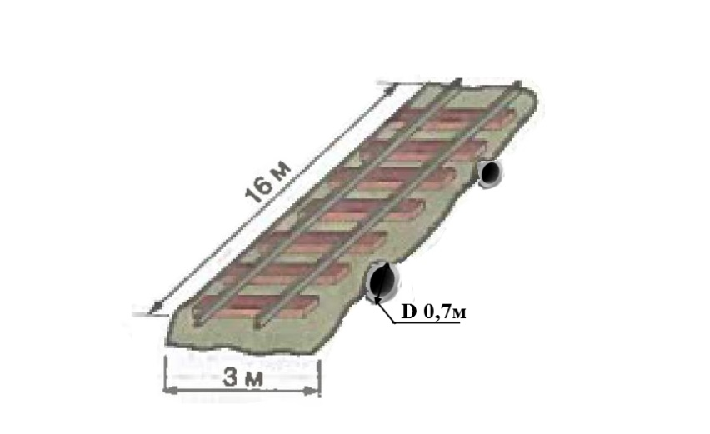
Препятствие преодолевается по одному ползком по-пластунски, толкая оружие впереди себя.
Запрещается обегать препятствие или преодолевать его сверху.
Проволочный забор
Препятствие представляет собой два сетчатых забора (высокий – 2,7 м и низкий – 1,5 м) шириной 10 м по фронту. Расстояние между заборами 3 м.

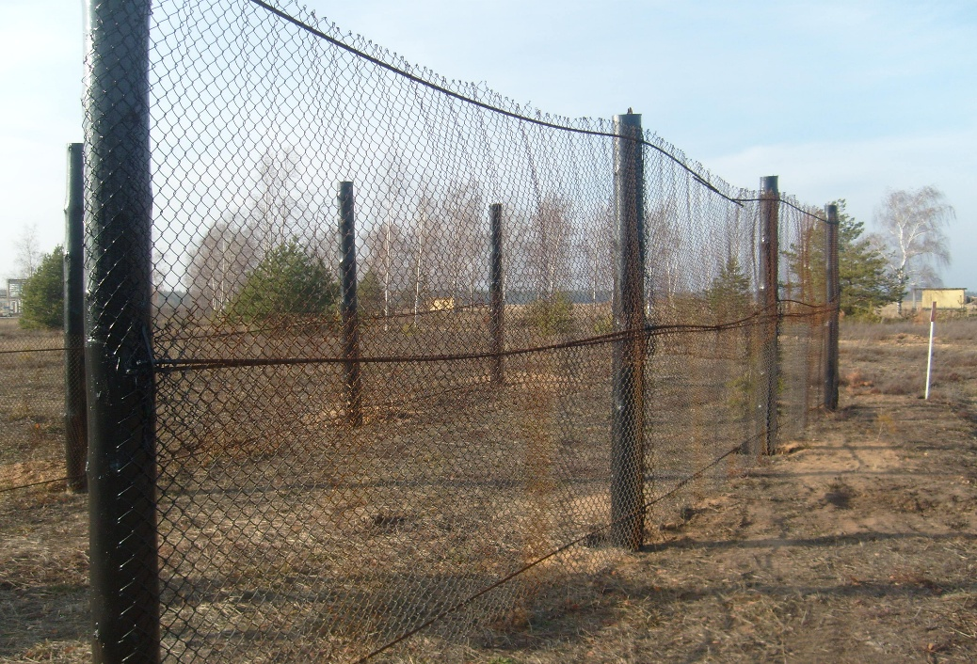
Фото. Проволочный забор

Преодоление препятствия осуществляется с помощью 3-х метровой лестницы (для высокого забора) и плаща-палатки (для низкого забора). Для каждой «боевой тройки» лестница и плащ-палатка предварительно размещаются около препятствия.
Препятствие преодолевается по одному. Оружие в положении «за спину». Порядок преодоления препятствия: первый в «боевой тройке», переведя оружие «за спину», приставляет лестницу, преодолевает высокий забор, спрыгивает, затем набрасывает плащ-палатку на низкий забор и преодолевает его. Затем по приставленной лестнице и накинутой плащ-палатке препятствие по очереди преодолевают второй и третий.

Проволочная сеть на низких кольях
Препятствие представляет собой колючую проволоку, установленную на кольях на высоте 0,3 м над поверхностью грунта. Расстояние между кольями по фронту 1,5 м. Общая длина препятствия 6 м.
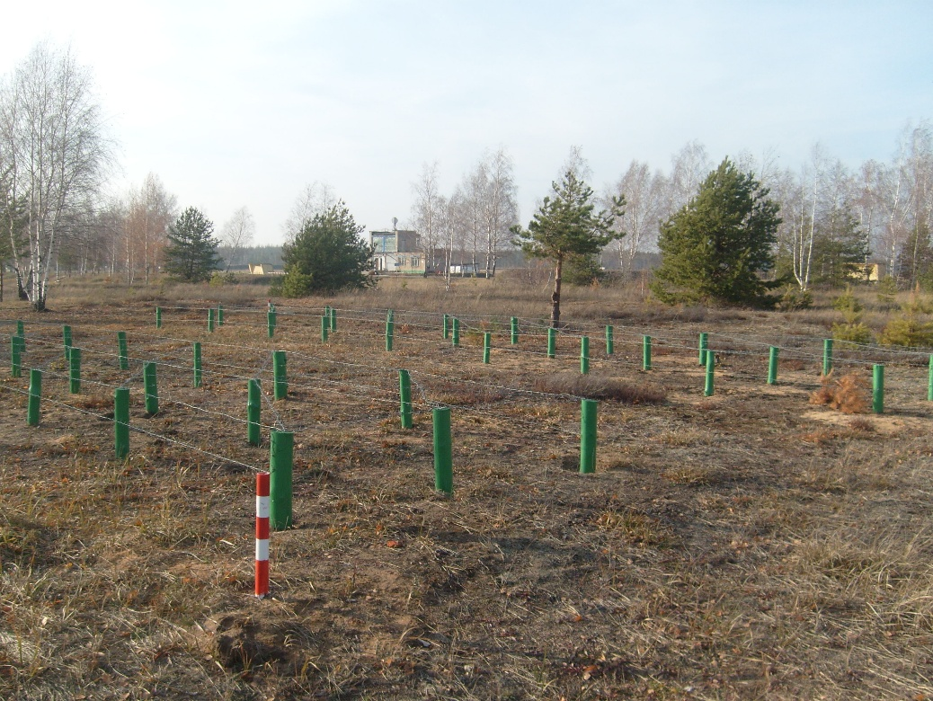
Фото. Проволочная сеть на низких кольях
Препятствие преодолевается по одному ползком по-пластунски, удерживая оружие в руке.

Проволочная сеть на высоких кольях
Препятствие представляет собой колючую проволоку, установленную на кольях на высоте 1,2 м над поверхностью земли. Расстояние между кольями по фронту 1,5 м. Общая длина препятствия 6 м.

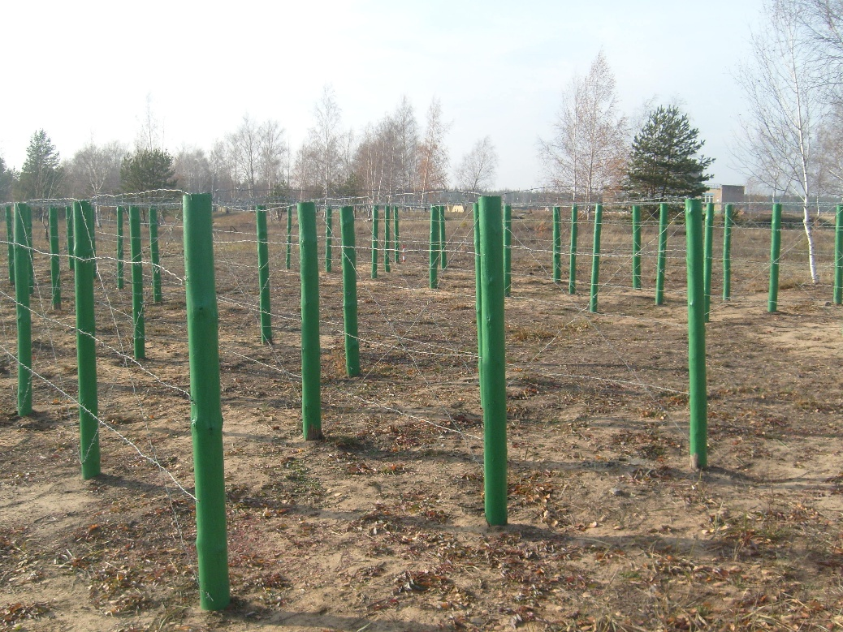
Фото. Проволочная сеть на высоких кольях

Препятствие преодолевается по одному по проделанному проходу, пригнувшись и удерживая оружие в руке.

Особенности выполнения конкурса

Команда прибывает в исходное положение к установленному графиком времени.
Старший группы жюри конкурсного состязания (судья конкурсного состязания) проверяет военные билеты, инструктирует команду, отвечает на вопросы по проведению конкурсного состязания. Курсанты расписываются в ознакомлении с требованиями безопасности.
Затем команде предоставляется время для получения снаряжения, оружия и боеприпасов, экипировки членов команды и снаряжения магазинов. Каждому участнику выдается 30 холостых патронов.

В установленное время команда выстраивается на исходном рубеже перед линией старта. По сигналу судьи конкурсного состязания команда (две «боевые тройки») занимает положение для стрельбы из положения лежа на линии старта. По команде судьи «ВПЕРЕД!» «боевые тройки» начинают движение по одному с поочередным преодолением препятствий и имитацией уничтожения живой силы обнаруженного противника (обстрел мишеней холостыми патронами). При прохождении полосы участники движутся двумя «боевыми тройками» по двум направлениям. Каждая тройка преодолевает полосу самостоятельно.
Для имитации живой силы противника на каждом направлении полосы выставляется 20 мишеней, в том числе 15 мишеней комбатантов и 5 мишеней некомбатантов. Мишени некомбатантов обозначаются крестом красного цвета в головной части мишени.
Уничтожение живой силы противника должно осуществляться хотя бы одним военнослужащим из «боевой тройки» (каждая мишень комбатанта должна быть обстреляна).
Для каждой команды расположение мишеней на тактической полосе меняется.
Преодоление препятствий и уничтожение живой силы противника контролируются старшим группы жюри и судьей, которые движутся вдоль полосы вместе с командой, а также учетчиками, которые выставлены на каждом препятствии и на участке ускоренного передвижения. О фиксации каждого нарушения судьёй (учетчиком) объявляется громко и незамедлительно.
Участники должны преодолеть все препятствия, размещенные на полосе. В случае если участник не смог правильно преодолеть препятствие с первого раза, он преодолевает препятствие повторно. После повторной неудачной попытки преодолеть препятствие участник продолжает выступление.
Общий порядок преодоления препятствий: один преодолевает – двое прикрывают. Подача команды одного из «боевой тройки» голосом «ПРИКРЫВАЮ!» или мах рукой в направлении движения (сигнал «ПУТЬ СВОБОДЕН!») разрешает начать движение по препятствию следующему в «боевой тройке».
Местом окончания преодоления препятствия является рубеж, обозначенный столбами белого цвета. Сигнал (команда), разрешающий движение по препятствию следующему члену «боевой тройки», подается только по достижении рубежа белых столбов, обозначающих окончание препятствия.
Препятствия «Качающееся бревно» и «Стена из камня» преодолеваются со взаимопомощью и с обязательным огневым прикрытием одним из «боевой тройки». По окончании преодоления каждого препятствия участник занимает положение для стрельбы с колена с использованием естественных укрытий и местных предметов или лежа.
После преодоления препятствия «Проволочное заграждение на высоких кольях» последним участником в своем составе вся «боевая тройка» гладким бегом выдвигается на линию финиша по дороге, обозначенной справа и слева красными флажками. Дистанция между членами «тройки» в ходе гладкого бега допускается не более 10 м. Линия финиша каждой боевой тройкой пересекается самостоятельно. На линии финиша каждый участник состязаний занимает положение для стрельбы лежа и докладывает «К БОЮ ГОТОВ!». На линии финиша каждый участник состязаний занимает положение для стрельбы лежа и докладывает «К БОЮ ГОТОВ!».
Отсчет времени конкурсного состязания начинается с момента подачи судьёй конкурсного состязания команды «ВПЕРЕД!» и завершается докладом «К БОЮ ГОТОВ!» последнего члена команды, прибывшего на линию финиша.
На линии финиша старший проводит проверку оружия и экипировки.
Место команды в конкурсе определяется по общему времени, затраченному на прохождение комплексной тактической полосы. При этом общее время увеличивается с учетом полученных участниками штрафных баллов. Один штрафной балл увеличивает общее время команды на 10 (десять) секунд. При одинаковом общем времени команд преимущество получает команда, получившая меньшее количество штрафных баллов.
Штрафные баллы присуждаются:
за одновременное движение по препятствию двоих в «боевой тройке» – 3 балла;
за каждую не обстрелянную мишень комбатанта – 3 балла;
за каждую обстрелянную мишень, имеющую знак некомбатанта – 3 балла;
за преждевременное начало движения по препятствию (без команды голосом «ПРИКРЫВАЮ!» или сигнала «ПУТЬ СВОБОДЕН!» махом руки в направлении движения одного из «боевой тройки») – 3 балла;
за каждое препятствие, непреодоленное со второй попытки – 5 баллов;
за утрату одного из элементов экипировки, снаряжения – 5 баллов;
за некорректное поведение участника или руководителя (капитана) команды на маршруте полосы (ругань, спор с учетчиком) – 5 баллов;
за нарушение требований безопасности (не поставлено оружие на предохранитель при преодолении препятствия, что привело к самопроизвольному выстрелу, или ведение огня в направлении одного из участников своей команды) – 10 баллов;
за преодоление препятствий «Канатный переход» и «Стенка» без перчаток – 10 баллов;
за наличие грязи в дульном тормозе-компенсаторе, канале ствола или ударно-спусковом механизме автомата, выявленное при проверке оружия на линии финиша – 10 баллов.
В случае схода с дистанции, одного из участников состязаний (по причине травмы или отказа) общее время команды увеличивается на 5 (пять) минут.
Руководитель (или капитан) команды на линии финиша ознакамливается с результатом и подписывает сводную ведомость. Все спорные вопросы должны быть решены на линии финиша.

